Ананченко Игорь Викторович
весна 2017/18 уч. Года
актуально на 19.02.2018
Понедельник
Теория информационных систем
13:30 - 15:00 Еженед Ауд: 15 Лекция 456

Время | Неделя | Аудитория | Дисциплина | Группа
15:20-16:50 | чет | 216  ул. Гастелло, д. 12, лит. А | Многоканальные телекоммуникационные системы (Практика)  12.02 26.02 12.03 26.03 | K4120
16:00-17:00 | нечет | 216  ул. Гастелло, д. 12, лит. А | Консультация  05.02 19.02 05.03 19.03
17:00-18:30 | нечет | 216  ул. Гастелло, д. 12, лит. А | Многоканальные телекоммуникационные системы (Лекция)  05.02 19.02 05.03 19.03 | K4120
17:00-18:30 | чет | 216  ул. Гастелло, д. 12, лит. А | Многоканальные телекоммуникационные системы (Практика) | K4120
18:40-20:10 | чет | 216  ул. Гастелло, д. 12, лит. А | Многоканальные телекоммуникационные системы (Практика) | K4120
20:15-21:10 | чет | 216  ул. Гастелло, д. 12, лит. А | Консультация  12.02 26.02 12.03 26.03

Консультация 17:00-18:00 02.04 09.04 16.04 23.04 30.04 07.05 14.05 21.05 28.05 4.06 11.06 18.06 25.06

Вторник
Локальные и глобальные сети
9:30 - 11:00 Еженед Ауд: 5 Лаб 446

Среда
Теория информационных систем
11:15 - 12:45 Еженед Ауд: 5 Лаб/Пр 456
Локальные и глобальные сети
13:30 - 15:00 Еженед Ауд: 5 Пр 446

Пятница
Прикладные программные продукты и системы
11:15 - 12:45 Чет Ауд: 5 Лекция 456
- Нечет Ауд: 5 Пр 456

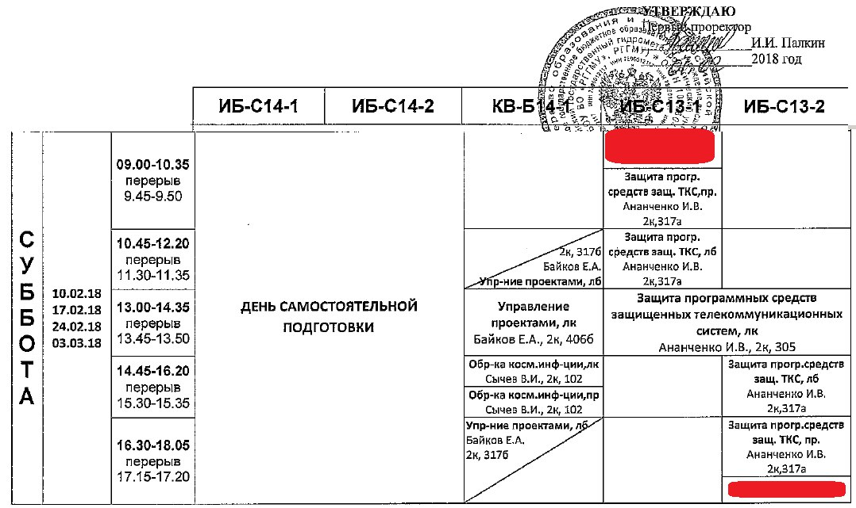
С 9.⁰⁰ 10.02 24.02 10.03 24.03 7.04 21.04 5.05
С 10.⁴⁵ 17.02 3.03 17.03 31.03 14.04 28.04 12.05 25.05

Курсы и ФПК

ОБУЧЕНИЕ ПО АВТОРИЗОВАННОМУ КУРСУ MICROSOFT #10979 Microsoft Azure Fundamentals.
Гр. K4120. Преподаватель: Ананченко Игорь Викторович
Даты и время проведения курса: 26 февраля, 5 и 12 марта с 16-30 до 21-00

РАСПИСАНИЕ ЗАНЯТИЙ по дополнительной профессиональной программе повышения квалификации «Электронная информационно-образовательная среда университета»

Дата занятий | День недели | Часы занятий | Кол-во часов |  | Фамилия, инициалы преподавателя
 |  |  | лекции | пр. зан.
20.02.2018 | Вторник | 15-15 – 18-30 | 4 |  | Ананченко И.В.
27.02.2018 | Вторник | 15-15 – 18-30 | 2 | 2 | Ананченко И.В.
13.03.2018 | Вторник | 15-15 – 18-30 | 2 | 2 | Ананченко И.В.
20.03.2018 | Вторник | 15-15 – 18-30 |  | 4 | Ананченко И.В.
27.03.2018 | Вторник | 15-15 – 16-45 | 2 |  | Ананченко И.В., Гайков А.В., Чумаков С.И.
Итого |  |  | 18

Дата занятий | День недели | Часы занятий | Кол-во часов |  | Фамилия, инициалы преподавателя
 |  |  | лекции | пр. зан.
21.02.2018 | Среда | 15-15 – 18-30 | 4 |  | Ананченко И.В.
28.02.2018 | Среда | 15-15 – 18-30 | 2 | 2 | Ананченко И.В.
14.03.2018 | Среда | 15-15 – 18-30 | 2 | 2 | Ананченко И.В.
21.03.2018 | Среда | 15-15 – 18-30 |  | 4 | Ананченко И.В.
28.03.2018 | Среда | 15-15 – 16-45 | 2 |  | Ананченко И.В., Гайков А.В., Чумаков С.И.
Итого |  |  | 18

Дата занятий | День недели | Часы занятий | Кол-во часов |  | Фамилия, инициалы преподавателя
 |  |  | лекции | пр. зан.
15.03.2018 | Четверг | 15-15 – 18-30 | 3 | 1 | Ананченко И.В.
29.03.2018 | Четверг | 15-15 – 18-30 | 2 | 2 | Ананченко И.В.
05.04.2018 | Четверг | 15-15 – 18-30 | 2 | 2 | Ананченко И.В.
12.04.2018 | Четверг | 15-15 – 18-30 | 1 | 3 | Ананченко И.В.
19.04.2018 | Четверг | 15-15 – 16-45 | 2 |  | Ананченко И.В., Гайков А.В., Чумаков С.И.
Итого |  |  | 18

Дата занятий | День недели | Часы занятий | Кол-во часов |  | Фамилия, инициалы преподавателя
 |  |  | лекции | пр. зан.
10.04.2018 | Вторник | 15-15 – 18-30 | 3 | 1 | Ананченко И.В.
17.04.2018 | Вторник | 15-15 – 18-30 | 2 | 2 | Ананченко И.В.
24.04.2018 | Вторник | 15-15 – 18-30 | 2 | 2 | Ананченко И.В.
15.05.2018 | Вторник | 15-15 – 18-30 | 1 | 3 | Ананченко И.В.
22.05.2018 | Вторник | 15-15 – 16-45 | 2 |  | Ананченко И.В., Гайков А.В., Чумаков С.И.
Итого |  |  | 18

Дата занятий | День недели | Часы занятий | Кол-во часов |  | Фамилия, инициалы преподавателя
 |  |  | лекции | пр. зан.
16.03.2018 | Пятница | 13-30 – 16-45 | 3 | 1 | Ананченко И.В.
30.03.2018 | Пятница | 13-30 – 16-45 | 2 | 2 | Ананченко И.В.
06.04.2018 | Пятница | 13-30 – 16-45 | 2 | 2 | Ананченко И.В.
13.04.2018 | Пятница | 13-30 – 16-45 | 1 | 3 | Ананченко И.В.
20.04.2018 | Пятница | 13-30 – 15-00 | 2 |  | Ананченко И.В., Гайков А.В., Чумаков С.И.
Итого |  |  | 18

Дата занятий | День недели | Часы занятий | Кол-во часов |  | Фамилия, инициалы преподавателя
 |  |  | лекции | пр. зан.
11.04.2018 | Среда | 15-15 – 18-30 | 3 | 1 | Ананченко И.В.
18.04.2018 | Среда | 15-15 – 18-30 | 2 | 2 | Ананченко И.В.
25.04.2018 | Среда | 15-15 – 18-30 | 2 | 2 | Ананченко И.В.
16.05.2018 | Среда | 15-15 – 18-30 | 1 | 3 | Ананченко И.В.
23.05.2018 | Среда | 15-15 – 16-45 | 2 |  | Ананченко И.В., Гайков А.В., Чумаков С.И.
Итого |  |  | 18

